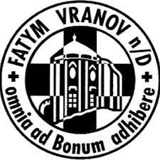
FATYM Vranov nad Dyjí
Vás srdečně zve na letní bohoslužby
do zámecké kaple bl. Juliány
v Uherčicích
od 17. června do 26. srpna (včetně) 2025
vždy v 16.00

Těšíme se na Vás!

